
Profiter des avantages d’un groupement d’achats
Grâce au groupement d'achats, les commerçants indépendants peuvent bénéficier de nombreux avantages. Cela demande de fédérer les hommes autour d'un projet commun et de se doter des moyens adéquats.


otre groupement repose avant tout sur une coopération humaine entre sept dirigeants d'entreprise fondateurs, explique Jérôme Gambini,' directeur commercial d'IGAE (Installation générale d'agencement' européen). Il s'est d'abord fédéré autour de contrats communs, avant de se développer autour des achats et de la sous-traitance. Chaque adhérent peut ainsi faire appel en toute confiance à l'un des 1 200 sous-traitants géolocalisés ». Fondée en 1997, 1 GAE regroupe sept entreprises d'agencement, spécialisées dans la conception et la réalisation d'espaces commerciaux, et elle a achevé l'an dernier 850 chantiers dans l'Hexagone.
Faire partie d'un groupement d'achats recèle de nombreux avantages pour les commerçants indépendants, notamment pour lutter contre le risque d'isolement. Premier atout: améliorer votre productivité et votre compétitivité: « Les volumes plus importants vont mécaniquement permettre de négocier de meilleurs tarifs, abaissant ainsi le coût unitaire des produits et des équipements nécessaires», rappelle Jean-Luc Cauquil, chargé de mission auprès de la Chambre régionale de commerce et d'industrie (CRCI) Limousin - PoitouCharentes. Deuxième avantage : bénéficier d'une écoute plus large du marché. Vous pourrez ainsi découvrir et répondre à de nouvelles demandes, mais aussi recentrer votre activité sur des segments plus recherchés. Ou encore, nouer des partenariats avec des commerçants aux spécialités complémentaires pour développer des stratégies d'achats, d'offres, voire de communication, communes: « Notre groupement repose sur les complémentarités géographique et de compétences de nos membres », analyse Jérôme Gambini d'IGAE.

Les achats comme point de départ
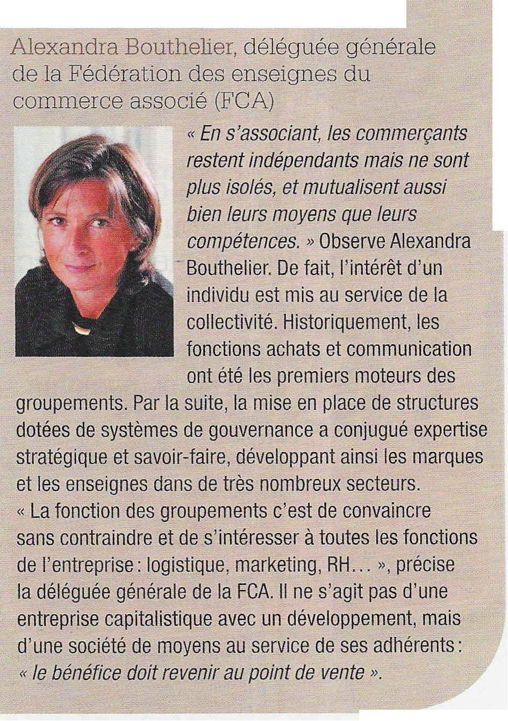
Les achats sont souvent le premier motif de constitution d'un groupement: « C'est l'ensemble de la fonction qui peut être prise en charge par le groupement: référencement commun,et sélection des fournisseurs, choix des produits, négociation des prix et conditions de paiement et de livraison », indique Jean-Luc Cauquil de la CRCI. Tous les équipements (ordinateurs et logiciels, abonnements téléphoniques, impressions publicitaires tels que tracts ou affiches, fournitures, mobiliers, etc.) sont aussi mutualisés. La fonction achats peut ensuite être étendue à certaines prestations logistiques (stockage, livraisons, etc.) en fonction des besoins des adhérents. Les groupements, sous l'impulsion de leurs membres, vont alors développer de nouvelles compétences en matière de distribution, permettant à leurs membres de rationaliser leurs circuits de distribution, tout en partageant un service commercial autour d'une enseigne créée à cet effet. « C'est notamment le cas des enseignes de la grande distribution, dans l'alimentaire, ou dans l'optique », souligne Alexandra Bouthelier, déléguée générale de la Fédération des enseignes du commerce associé (voir encadré ci-contre). Se regrouper permet d'offrir de nouveaux services tout en se libérant d'un temps précieux pour se consacrer à son cœur de métier: standard et secrétariat, comptabilité, gestion des recrutements, relation client, conception et gestion des outils marketing et de communication, etc. « En Vendée par exemple, certains groupements ont installé des show-rooms communs à leurs adhérents», précise le consultant Denis Cagnat.
Pour intégrer un groupement, faites le tour des structures existantes, en vous renseignant notamment auprès des associations professionnelles et des chambres de commerce. Vous pourrez ainsi valider que la philosophie et les services proposés correspondent à vos attentes. Si vous préférez monter votre propre structure, vous devrez recruter vos futurs partenaires: « Cette mobilisation doit se faire autour d'un objectif commun et impliquer les salariés des futurs associés. Les concurrents aussi, car chacun a le même but: fidéliser sa clientèle et augmenter ses marges », précise Denis Cagnat. Deuxième étape: déterminer son fonctionnement, car le groupement permet de cumuler plusieurs fonctions: « Je préconise toujours de consacrer 50 % de l'activité du groupement aux achats et les 50 % restants aux services », indique le consultant.

Une structure pérenne et efficace
Pour que la structure fonctionne de manière optimale, « il faut absolument qu'il y ait au moins un animateur dédié », prévient Jean-Luc Cauquil de la CRCI. Ses missions seront à définir par les adhérents, sans négliger la nécessaire implication de chacun: « Nos adhérents consacrent une quinzaine de jours par an au groupement, soit environ 7 % de leur temps de travail », indique Jérôme Gambini d'IGAE. Les salariés du groupement doivent pouvoir discuter avec leurs interlocuteurs efficacement, en étant associés aux objectifs définis:' « Ils peuvent notamment veiller au respect de la charte d'engagement misé en place et la faire évoluer », indique Denis Cagnat. De même, il convient d'adopter une structure juridique adaptée à ses ambitions. À ce titre, le choix d'une association à but non lucratif lui semble « peu judicieux ». De fait, les groupements sont le plus souvent structurés sous forme de coopérative ou de Groupement d'intérêt économique (GIE). Doté de la personnalité morale, le GIE met en commun certaines branches afin de faciliter ou développer l'activité de ses adhérents, ou encore d'améliorer ou d'accroître les résultats de cette activité, tout en conservant leur individualité. Avec un inconvénient toutefois: les GIE engagent la responsabilité civile et pénale des adhérents quand SA et SARL limitent celle-ci aux apports de chacun. .
Virginie Grolleau

Commerce magazine n°83 – avril 2007

